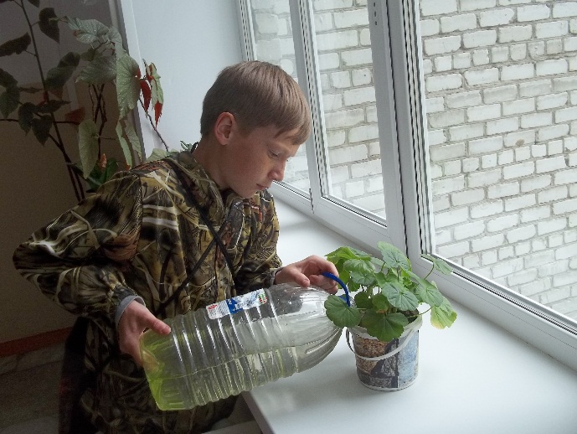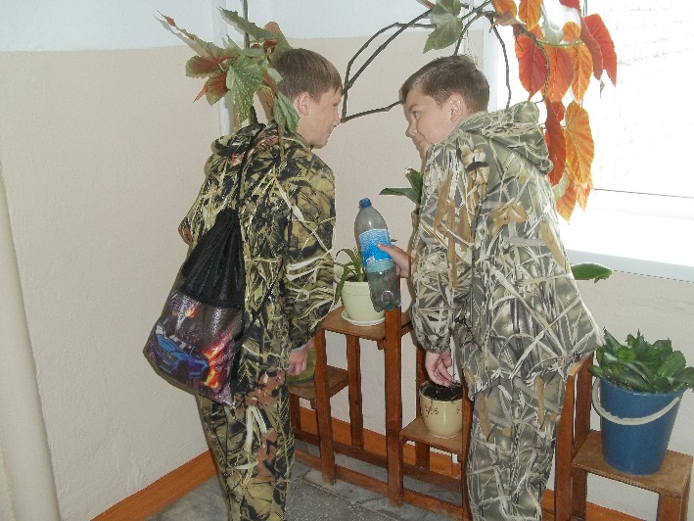

**6 июня**

Сегодня с утра моросит дождь. Но работы в школе невпроворот: мы полили комнатные растения в школе, отремонтировали тяпку, провели учёт орудий труда, прибрались в хозяйственном кабинете и повесили флажки на крыльце школы.

